Agilent2100バイオアナライザ（Agilent社）
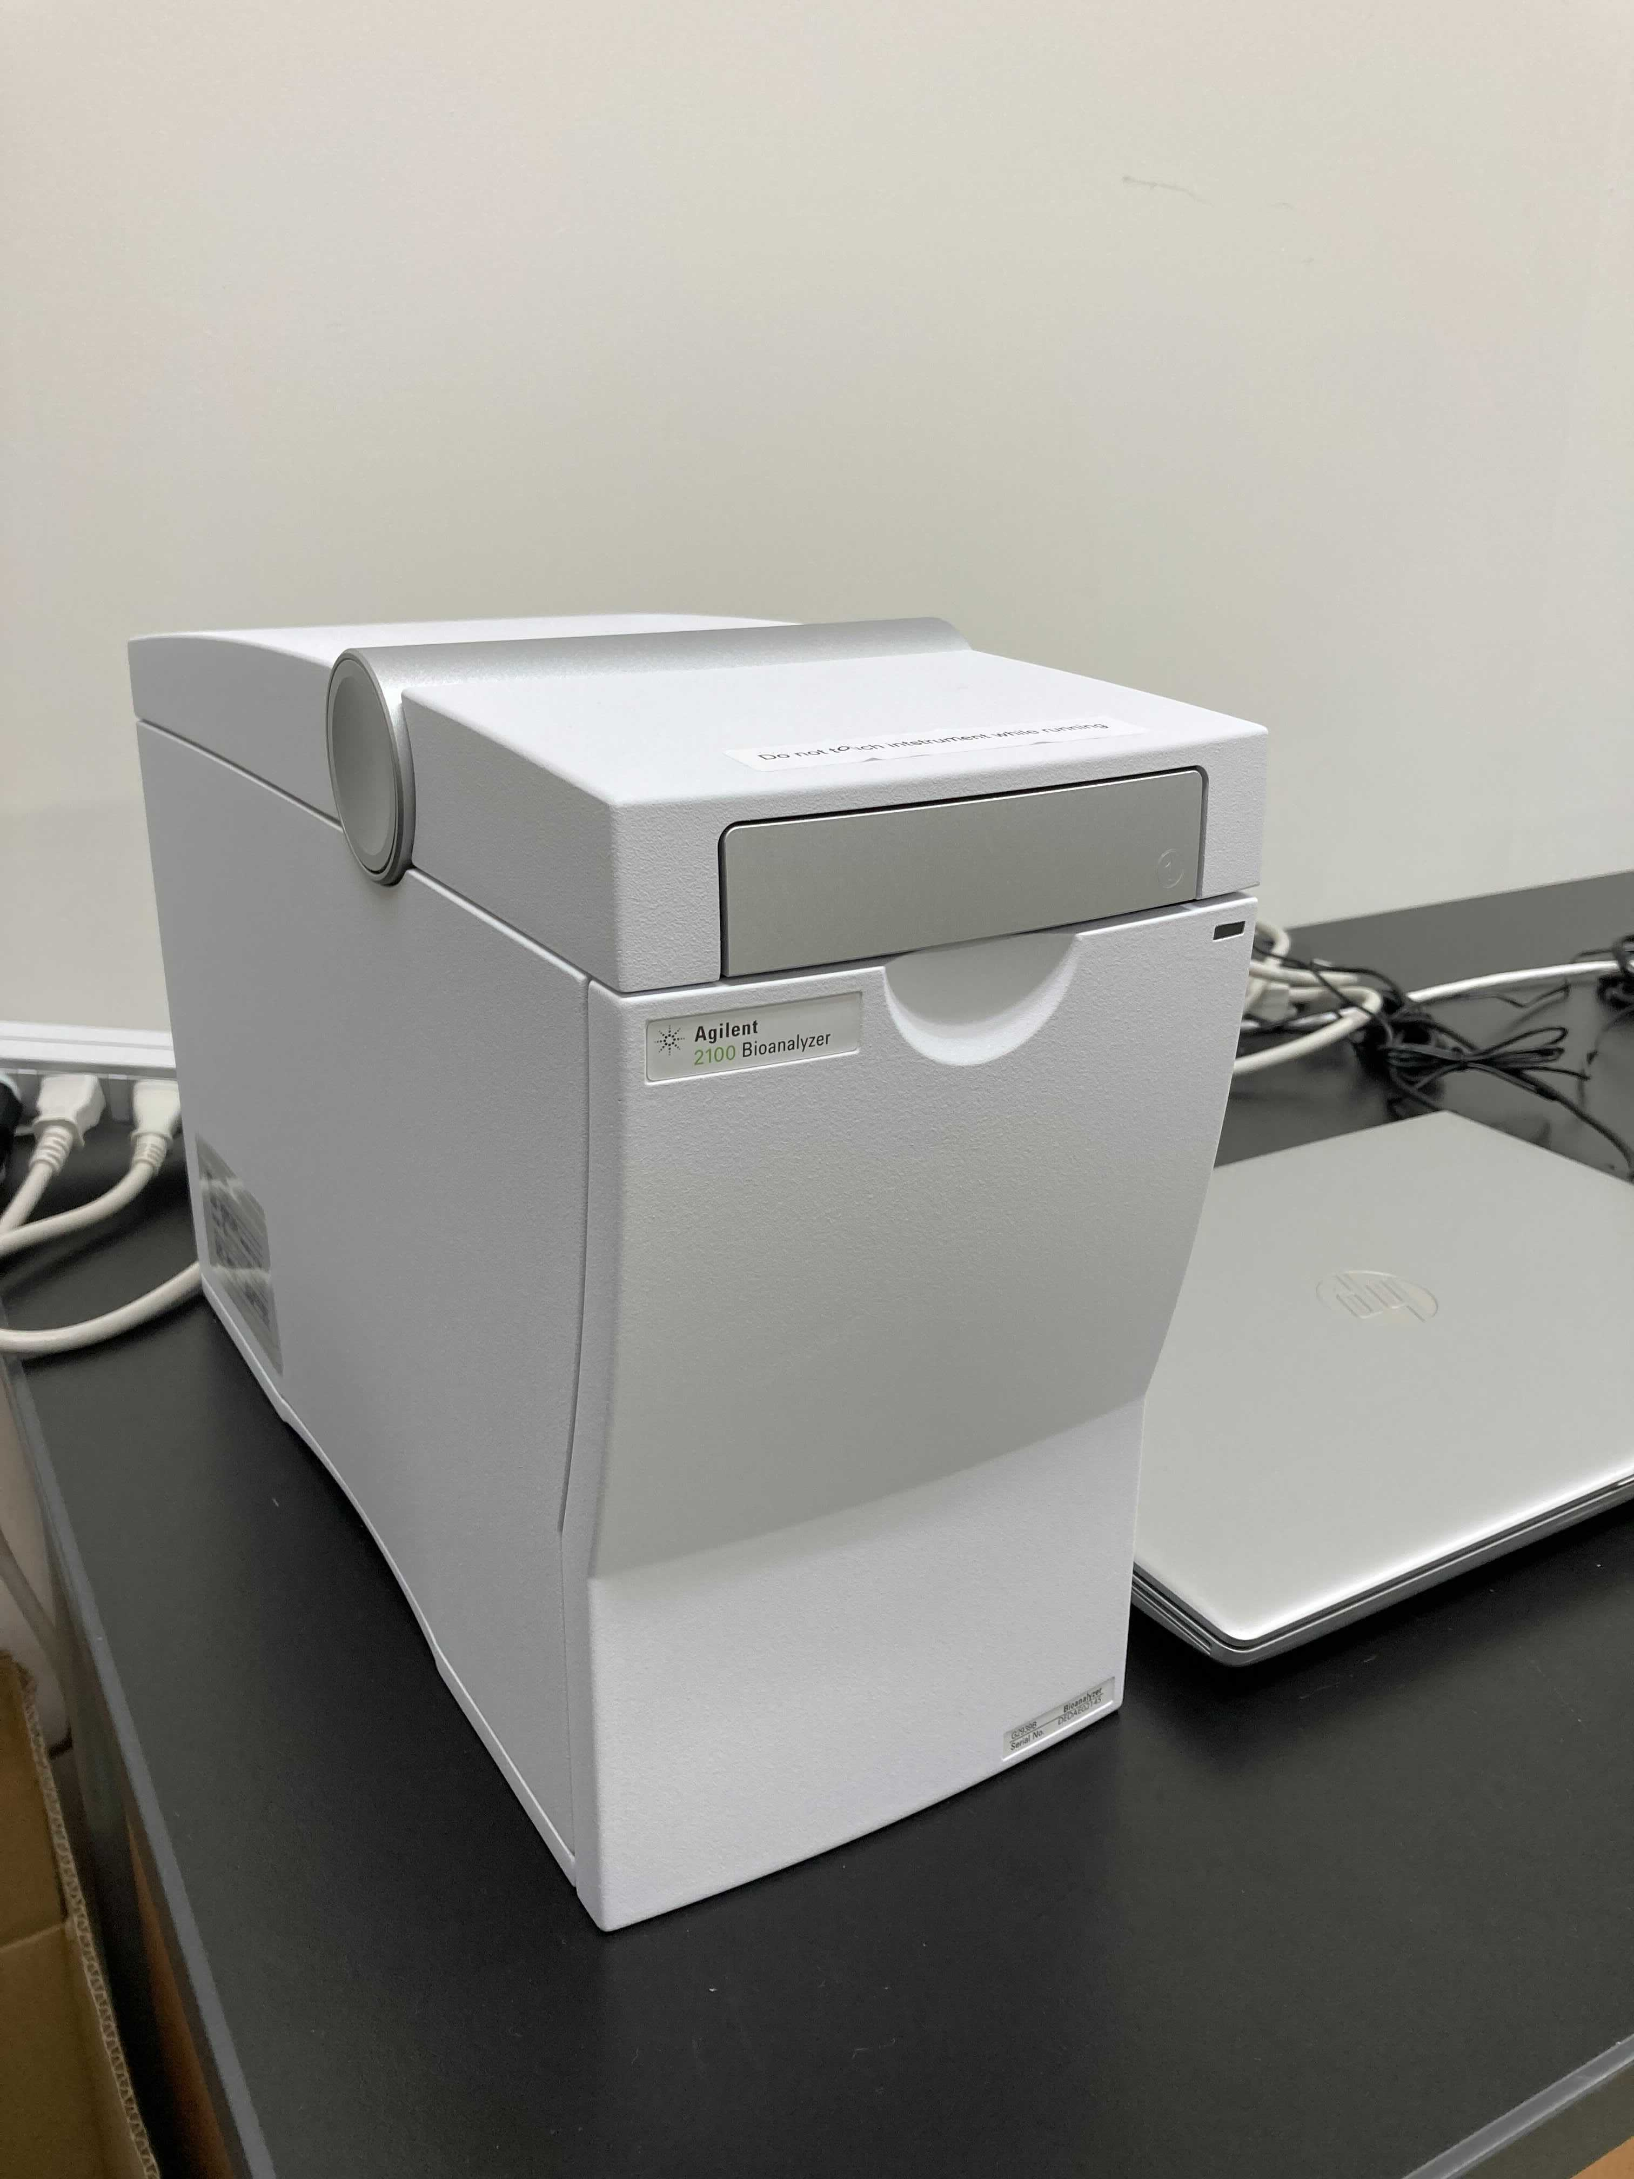 #電気泳動

・核酸の電気泳動を行うことができます。
・機器の機能など、詳細はAgilent社HPをご参照ください。
・チップ調整スタンドは、機器本体の予約時間内にて貸し出し可能です。
・電極部分は、DNA用を設置しています。RNA用の設置を希望される方は、当ユニットまでメールにてご相談ください。
・データ持ち帰りに使用するUSBは、必ず「ウイルスチェック確認済み」のものを使用してください。
・必要な試薬、消耗品は各利用者でご用意ください。
・利用者はマニュアルを熟読の上、正しくご使用ください。

